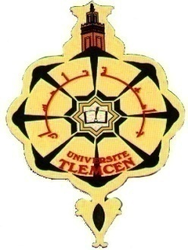
République Algérienne Démocratique et Populaire
وزارة التعليم العالي و البحث العلمي
Ministère de l’Enseignement Supérieur et de la Recherche Scientifique
جامعة أبو بكر بلقايد– تلمسان
Université ABOUBEKR BELKAID – TLEMCEN
كلية علوم الطبيعة والحياة ،وعلوم الأرض والكون
Faculté des Sciences de la Nature et de la Vie, et des Sciences de la Terre et de l’Univers
Département ……………………………
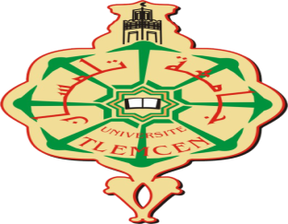

MÉMOIRE

Présenté par

Nom et Prénom

En vue de l’obtention du

Diplôme de MASTER

En …………………………………………………………… (Préciser la spécialité)

Thème

Soutenu le …………………………, devant le jury composé de :

Président Nom et Prénom Grade Université d’origine

Encadrant Nom et Prénom Grade Université d’origine

Co-Encadrant Nom et Prénom Grade Université d’origine (Eventuellement)

Examinateur Nom et Prénom Grade Université d’origine

Année universitaire 2020/2021

Titre et résumé en arabe

Mots clés

Titre et résumé en français

Mots clés

Titre et résumé en anglais

Mots clés

